Chapitre V : Les acides et les bases : une première approche
Mesure du pH avec du choux rouge
Activité p 78
Activité p 79
Activité p 80

I. pH d'une solution
Le pH est une grandeur qui mesure l'acidité d'une solution aqueuse :
- si le pH est un inférieur à 7, la solution est acide.
- si le pH est égal à 7, la solution est neutre.
- si le pH est supérieur à 7, la solution est basique.

II. La mesure du pH d'une solution
On mesure le pH avec
- du papier pH qui change de couleur selon le pH
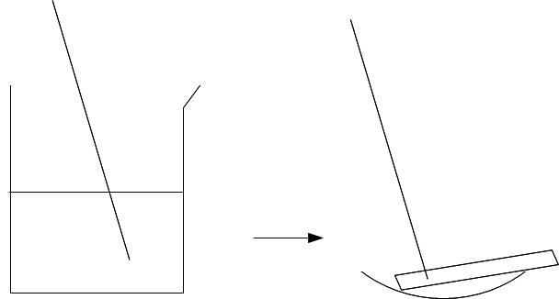
- un pH-mètre qui affiche la valeur du pH
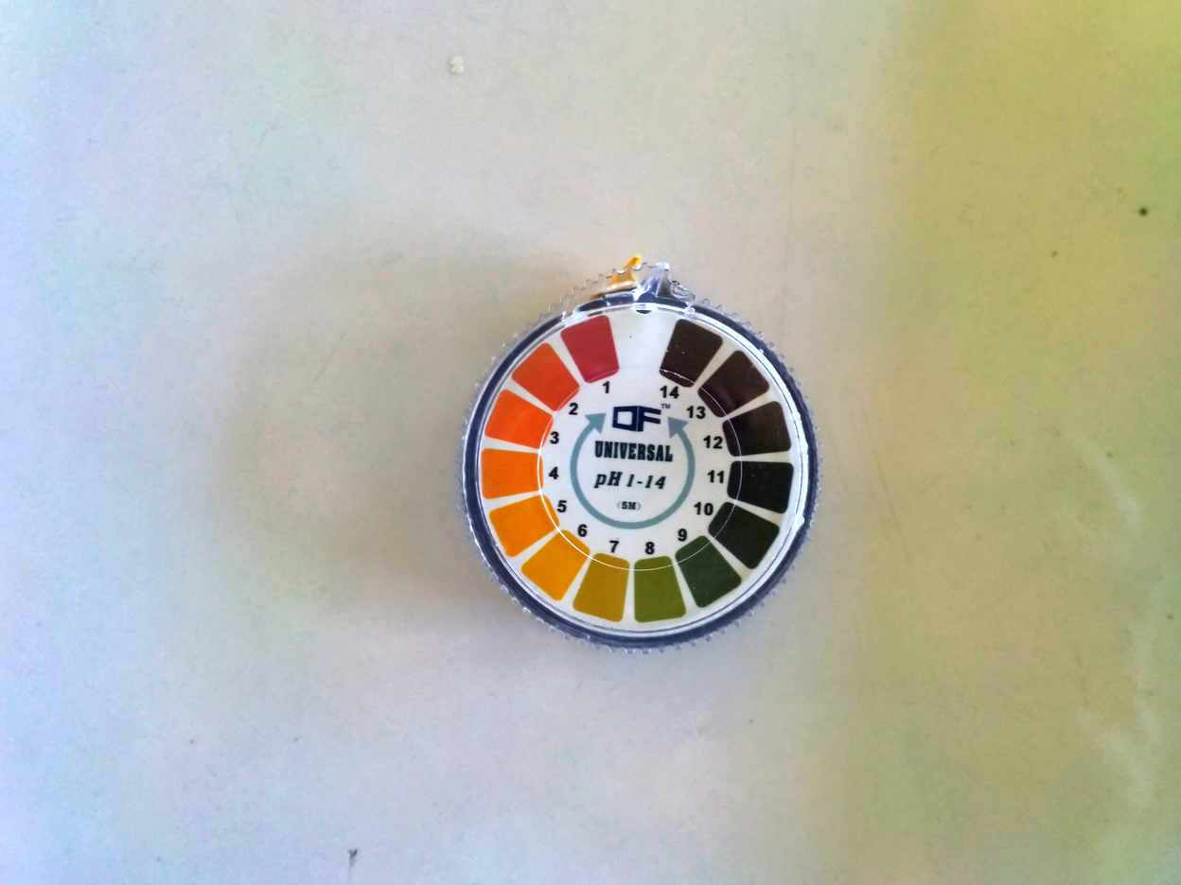
Mesures lors du TP
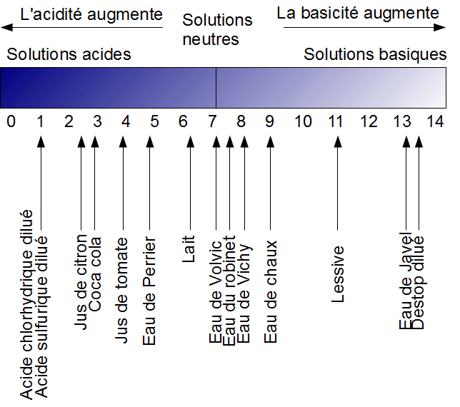

III. Les dangers des solutions acides et basiques
Les acides et les bases concentrées sont corrosifs.
Il faut éviter tout contact et donc porter :
- des lunettes de protection
- des gants
- une blouse
En cas de contact, il faut laver à l'eau pendant 15 minutes.

